INSTITUTO INMACULADA CONCEPCIÓN

VALDIVIA

_______________________________________

DEPARTAMENTO
DE LENGUAJE Y COMUNICACIÓN
Prof. Lorena Moncada Hernández.
“Los propósitos no valen si Dios no da la fuerza para cumplirlos.” (P.v.M.)

GUÍA DE APRENDIZAJE DE LENGUAJE Y COMUNICACIÓN 5° BÁSICO “A” y “B”

NOMBRE: ……………………………………………………….. FECHA: 27-04-2020.-

OBJETIVOS: CAPACIDAD: Razonamiento Lógico y Expresión Escrita.
DESTREZA: reconocer, producir.
CONTENIDO: Género Lírico y Fluidez Lectora.
Valor: Libertad Actitud: responsabilidad.

NO TE OLVIDES DE ENVIAR ESTÁ GUÍA CON LA ESTRATEGIAS RESPONDIDAS (DIGITADAS EN EL COMPUTADOR) EN WORD AL CORREO:

profelorenaic@yahoo.com DEBES ESCRIBIR TU NOMBRE Y CURSO EN LAGUÍA Y EN EL ARCHIVO.

SI NO PUEDES IMPRIMIRLA ESCRIBE SÓLO LAS ESTATEGIAS Y TUS RESPUESTAS EN EL CUADERNO, PARA QUE DESPUÉS CORRIJAS CUANDO YO REENVÍE LA GUÍA CORREGIDA. RECUERDA QUE DE VUETA A CLASES SE REVISARÁ CUADRNO O GUÍAS CORREGIDAS.

Género Lírico: El ser humano, desde sus orígenes, ha necesitado expresar sus sentimientos de todo tipo: de amor, de dolor, de alegría, de asombro, de soledad...Y así como a través de la narrativa se conoce lo que le sucedió (historia), a través de la lírica o poesía se sabe lo que sintió.
El término “poesía” nace a raíz de la forma que usó para manifestar sus primeras emociones. Existía en la antigüedad un hermoso instrumento musical: la lira. Esta era una especie de arpa pequeña con menos cuerdas y forma alargada, cuyas notas sonaban como melodiosas gotas de agua. Toda sensibilidad humana puede asociar lo sublime de sus sensaciones con tan delicados sonidos. Entonces el hombre cantó junto a ellos todo aquello que emergiera directamente de su alma. Por esto, hasta hoy día, se denomina lírica, toda manifestación íntima, secreta, que provenga de la alegría o tristeza propios de cada sujeto. Y así, junto con el poeta, nació la poesía.
Generalmente la poesía se expresa (escribe) en versos que se agrupan en estrofas. El conjunto de estrofas constituye el poema.
Cuando el poeta va a escribir un poema utiliza lo que llamamos figuras literarias o figuras retóricas éstas le sirven para poder expresar con más belleza sus sentimientos o emociones. A través de estas figuras, que son palabras o grupos de palabras especiales, el poema va adquiriendo nuevos significados saliéndose del significado habitual que podemos encontrar en un diccionario.
Algunas de estas figuras son:

1).Comparación: establece una semejanza real o imaginaria entre dos ideas o dos objetos. Para comparar se usa generalmente la palabra “como”.

EJ: Eres tan bella como la rosa que adorna tu jardín.

2).Hipérbole: consiste en exagerar las características de una persona, sentimiento o cosa.

EJ: El silencio era tan grande
Que se escuchaba el roce
Del pétalo de una rosa al caer.
3).Personificación: se produce cuando se otorgan características humanas a seres que no las poseen.

EJ: Tres árboles caídos
Quedaron a la orilla del sendero.
El leñador los olvidó, y conversan
Apretados de amor, como tres ciegos.

(conversar es una característica propia del ser humano)

4).Metáfora: es la imagen que se produce al trasladar el nombre de un objeto a otro, creando una semejanza o analogía, es decir, se dice algo, pero con otras palabras, para decirlo en forma indirecta, oculta. En la metáfora se afirma algo no se compara, por lo tanto, no utiliza la palabra “como”.

EJ: En el mar tormentoso de Chile
Vive el rosado congrio,
Gigante anguila de nevada carne... (Se parece en la forma y color de la carne)

EJ: "Sus lindos ojos de cielo en el horizonte fija." (Los ojos se parecen al color celeste del cielo)

5). 4.Antítesis: consiste en usar términos que se contrastan o se oponen para expresar ideas o sentimientos.

EJ: A florecer las flores madrugaron.
Y para envejecerse florecieron;
Cuna y sepulcro en un botón hallaron.

(Se oponen porque cuna indica nacimiento, vida, y el sepulcro muerte)

6).Hipérbaton: consiste en alterar el orden lógico de la oración.

EJ: Yo quisiera escribirlo, del hombre
domando el rebelde, mezquino idioma.
«domando el rebelde, mezquino idioma del hombre»(En orden lógico).

EJ: Cerca del Tajo, en soledad amena,
De verdes sauces hay una espesura.
«hay una espesura de verdes sauces»(En orden lógico).

7).Epíteto: consiste en utilizar un adjetivo propio del sustantivo.

EJ: el terrible Caín, la blanca nieve. (Caín mató a su hermano por eso es terrible y el color original de la nieve es blanco)

8).Exclamación: se utilizan los signos de exclamación para dar énfasis al verso.

EJ: ¡Oh, Dios, qué solos se han quedado los muertos!

9).Interrogación: consiste en utilizar los signos de pregunta para dar más énfasis a lo expresado.

EJ: ¿Qué es poesía?...Poesía eres tú.

10).Reiteración: consiste en la repetición de una palabra, frase o verso completo a lo largo del poema.

EJ: ¿Eres tú? , ¿eres tú?...
Pregunta mi corazón por las noches…

ESTRATEGIA:-Producir un ejemplo (creado por ti) para cada una de las figuras literarias de la guía, escribiendo en el cuaderno y en la guía en el espacio dado, en forma responsable.

1).Comparación:

2).Hipérbole:

3).Personificación:

4).Metáfora:

5). Antítesis:

6).Hipérbaton:

7).Epíteto:

8).Exclamación:

9).Interrogación:

10).Reiteración:

-ACTITUDES DEL HABLANTE LÍRICO:

Para mostrar sus emociones y sentimientos del mundo que lo rodea el hablante lírico adopta diferentes actitudes líricas. Éstas son:

1.ACTITUD ENUNCIATIVA: aquí el hablante lírico describe lo que ve, nos expresa hechos o acontecimientos dando a conocer su sentir frente a ellos.

Por ejemplo: Cuando se fue Magdalena.
Cuando tan lejos se fue.
Nadie supo si llovía
La noche de su partida…

2.ACTITUD APOSTRÓFICA: aquí el hablante lírico se dirige directamente a alguien, conversa o pregunta a alguien haciéndole conocer su sentir. Le habla a un Tú.

Por ejemplo: Poema 15 de Pablo Neruda. Me gustas cuando callas
Porque estás como ausente
Y me oyes desde lejos y
Mi voz no te toca…

3.ACTITUD DE CANCIÓN: aquí el hablante lírico habla consigo mismo, sobre sus propias ideas respecto a algo.

Por ejemplo: Heme aquí solo y desamparado
Como un niño abandonado,
Solo con este corazón herido…

Los poemas tienen un ritmo y sonoridad especiales porque tienen rima. Y la rima se produce cuando las últimas palabras de cada verso tienen sonidos iguales o parecidos. Así tenemos que existen dos clases de rima: la consonante y la asonante.

A)RIMA CONSONANTE: se produce cuando riman todos los sonidos de la última palabra de cada verso a partir del acento o carga de voz.

Ejemplo: Canto una canción (ón)
Mientras me como un melón (ón)
Y me llega al corazón (ón)

En las palabras anteriores coinciden las vocales y las consonantes a partir de la carga de voz, la rima es la terminación “ón”.

B)RIMA ASONANTE: coinciden solamente los sonidos vocálicos a partir de la carga de voz o acento ortográfico de la palabra.

Ejemplo: Salí a jugar con mi pelota (o-a)
Y encontré una mariposa (o-a)
Parecía una bella cantora (o-a)

En “ota” – “osa” y “ora” riman solamente las vocales “o” y “a”, las consonantes son distintas.

MANIFESTACIONES POÉICAS DEL SIGLO XX:

El siglo XX es un periodo marcado por los cambios, las rupturas y los vanguardismos que pretenden buscar nuevas formas de expresión. La poesía no queda ausente en la búsqueda de lo novedoso. Lo experimental tanto en sus temas como en su estructura o contenidos lo podemos observar en los siguientes tipos: caligramas, acrósticos, jitanjafora y limericks.

El caligrama: Un caligrama (del francés calligramme) es un poema visual en el que las palabras "dibujan" o conforman un personaje, un animal, un paisaje o cualquier objeto imaginable. Fue creado por el poeta Guillaume Apollinaire en su obra “Caligramas” (1918)
Vicente Huidobro es el representante del caligrama en Chile.

EJEMPLOS:

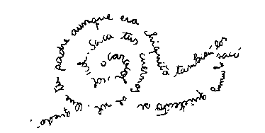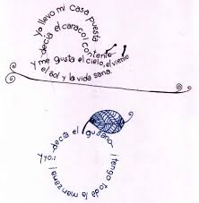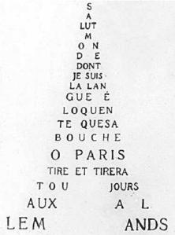
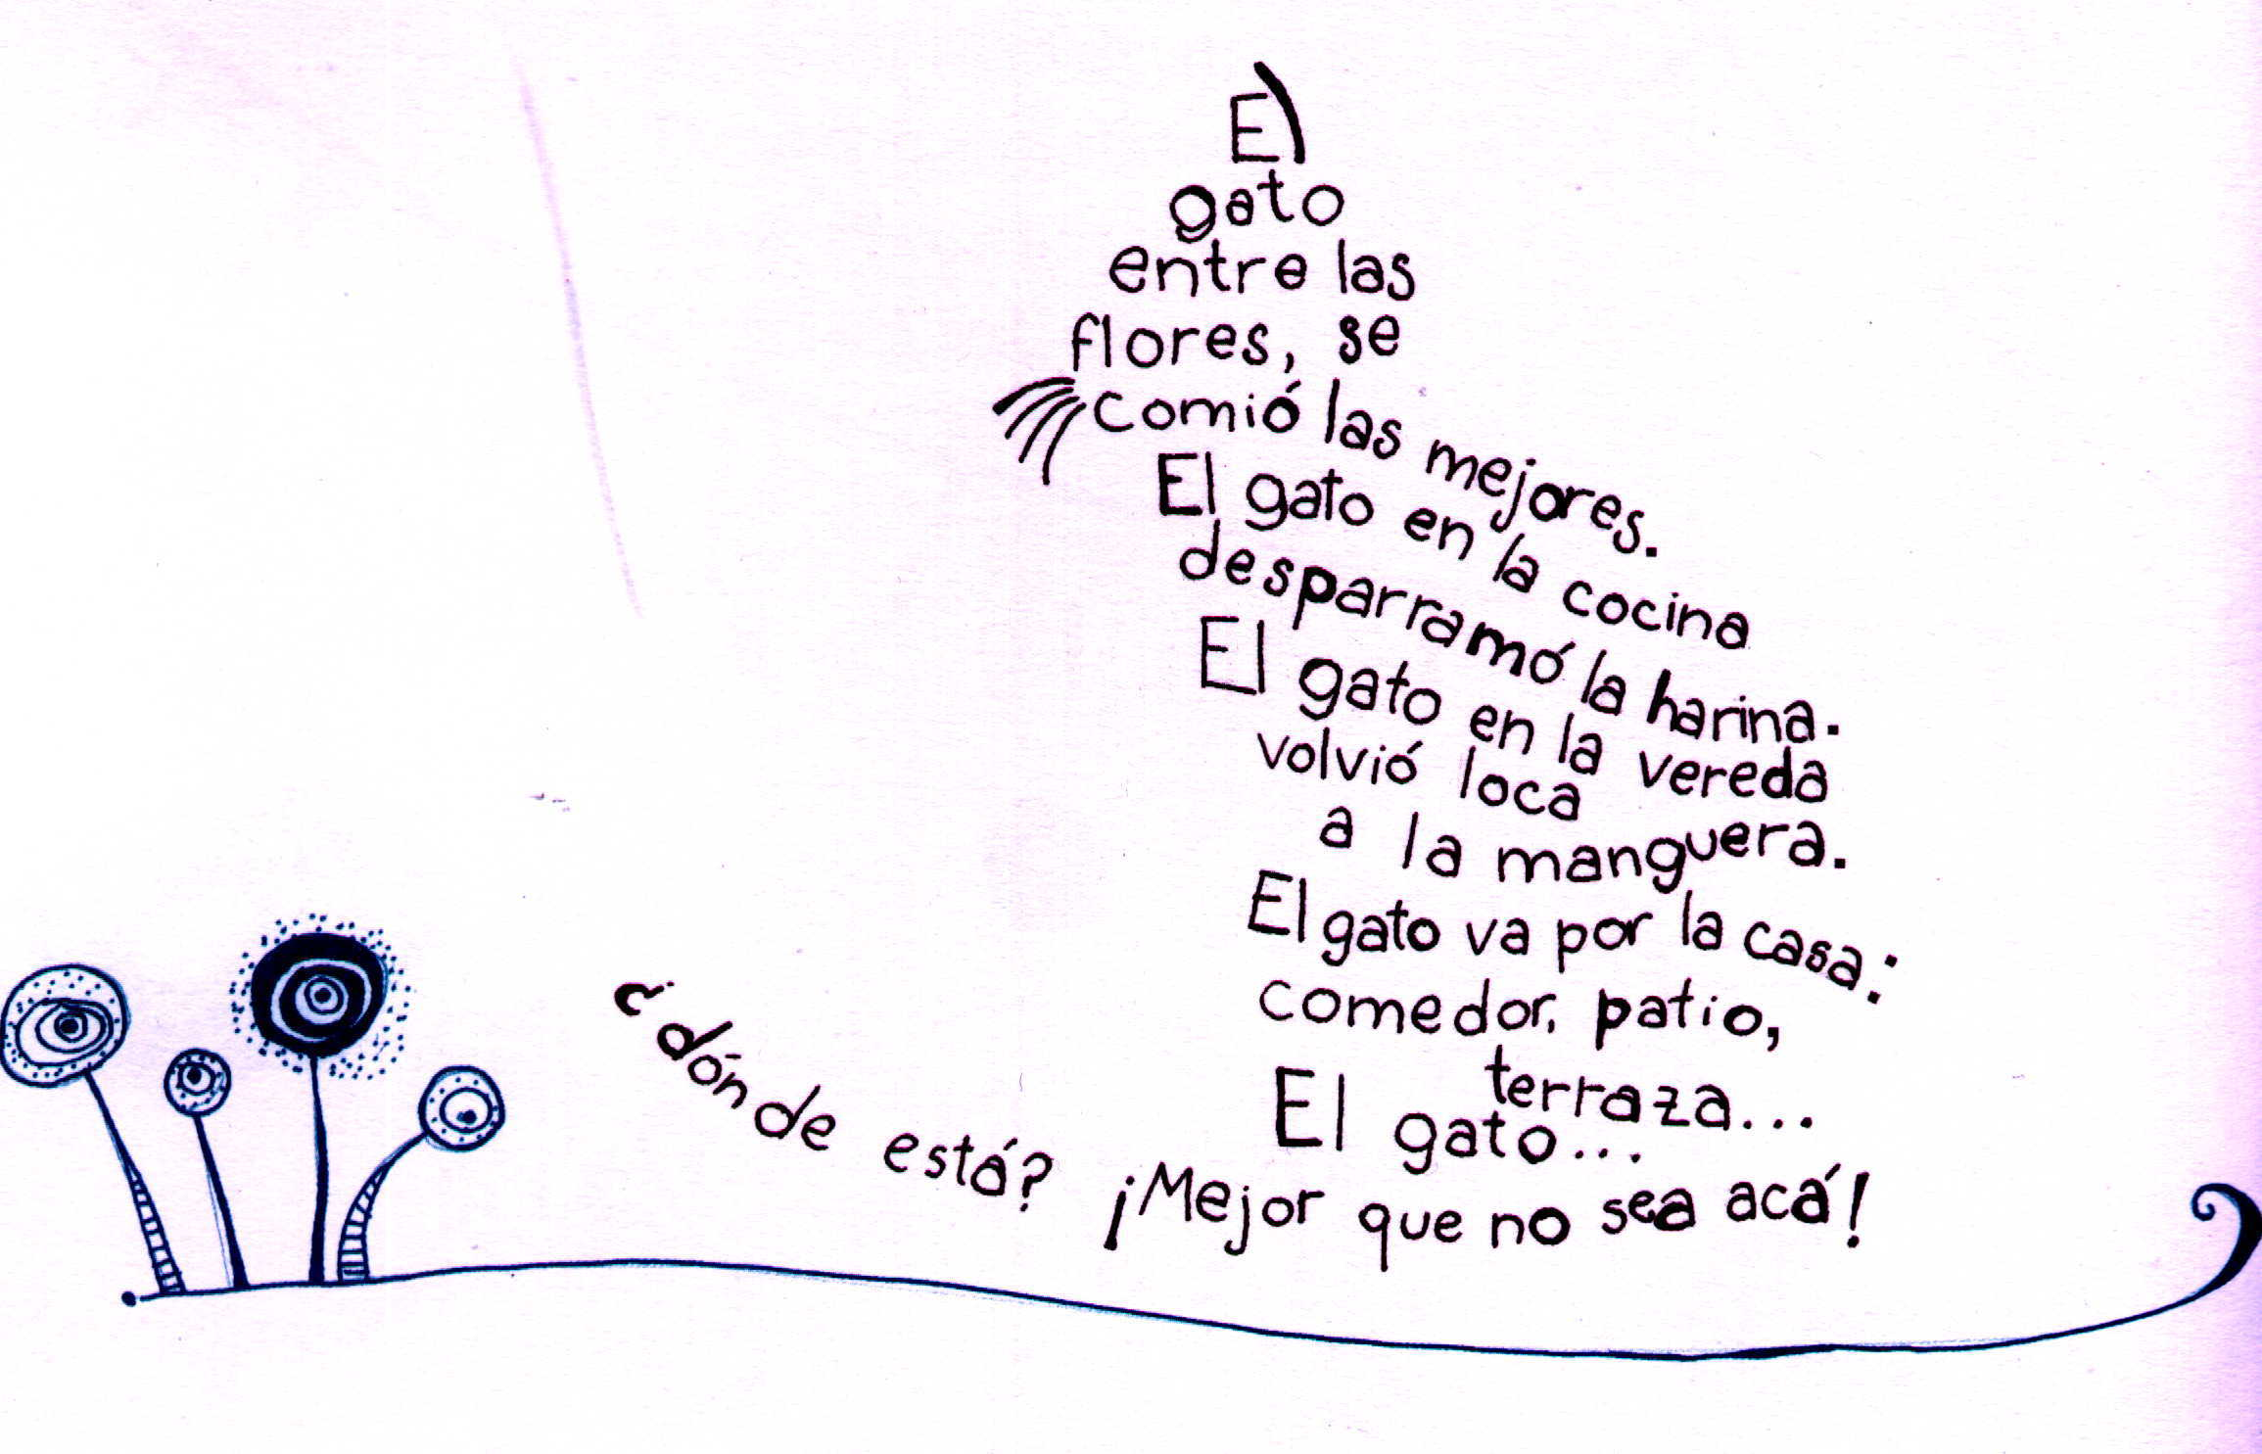
EL ACRÓSTICO: El acróstico es un grupo de palabras (que puede estar en verso), en el que las letras iniciales, medias o finales de cada verso, forman una palabra (o frase) al leerlas de forma vertical.

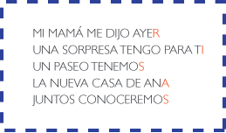

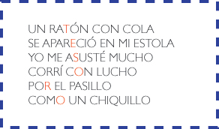

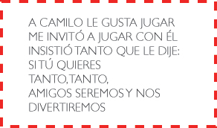 ¿Cuál es la palabra en éste último?

……………………………………………………………

JITANJÁFORA: Una jitanjáfora es una composición poética construida a base de palabras o expresiones inventadas y carentes de significado, que crean un juego fónico, y cobran sentido y connotaciones dentro de su contexto.

EJEMPLOS:

Este es un fragmento del poema "Leyenda", de Mariano Brull:
Filiflama alabe cundre
ala alaúnea alífera
alveolea jitanjáfora
liris salumba salífera
Este segundo ejemplo de una jitanjáfora es un fragmento de "El Bosco", de Rafael Alberti:
El diablo hocicudo,
ojipelambrudo,
cornicapricudo,
perniculimbrudo
LIMERICKS: Es un tipo de poema inglés de extensión breve (generalmente cinco versos) que se caracteriza por su humor disparatado. Aunque su origen es muy antiguo, fueron popularizados en el siglo XIX por un escritor y pintor llamado Edward Lear.

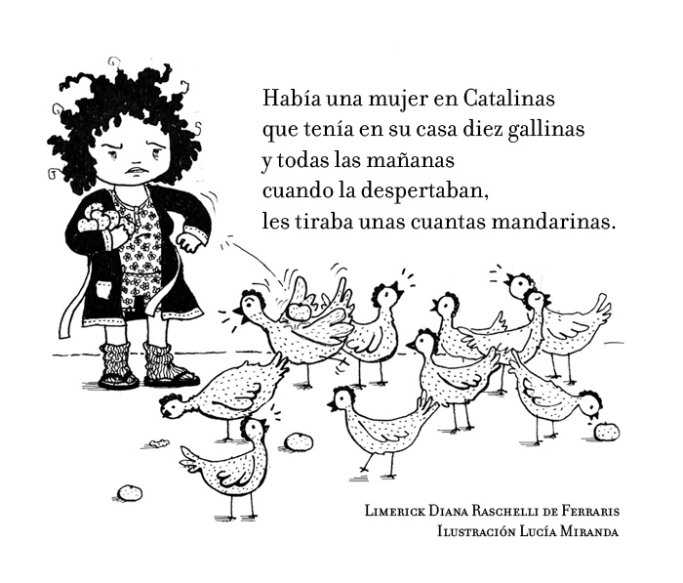
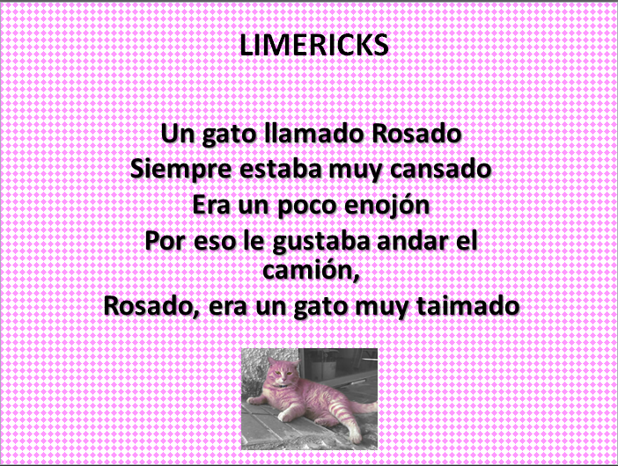

ESTRATEGIAS:

1.-Reconocer en el siguiente poema la rima que predomina, respondiendo si es consonante o asonante en la línea punteada en forma responsable.

CUENTO (José Agustín Goytisolo- español)

Érase una vez

un lobito bueno

al que maltrataban

todos los corderos.

y había, también,

un príncipe malo,

una bruja hermosa

y un pirata honrado.

Todas estas cosas

había una vez.

Cuando yo soñaba

un mundo al revés. LA RIMA ES: ………………………………………………

2.-Reconocer en los siguientes poemas la actitud lírica (Enunciativa, apostrófica o de canción) y al menos tres figuras literarias presentes, indicando el número del verso en el que se encuentran, escribiendo tu respuesta en el espacio dado, desarrollando la responsabilidad.

El Misterio de Valentina (Miguel Arteche-chileno)

1 Adivina,
2 cristalina
3 Valentina.
4 Adivina
5 si la brisa que ya viene
6 se detiene,
7 te sostiene
8 sobre el vidrio de tu cuerpo, Valentina.

Actitud Lírica: ………………………………………………………………………….

Figuras Retóricas (Literarias) presentes: …………………………………………..

…………………………………………………………………………………………..

Las moscas (Antonio Machado-español)

1 Vosotras, las familiares,
2 inevitables golosas,
3 vosotras, moscas vulgares,
4 me evocáis todas las cosas. [...]

5 ¡Moscas del primer hastío
6 en el salón familiar,
7 las claras tardes de estío
8 en que yo empecé a soñar!

Actitud Lírica: ………………………………………………………………………….

Figuras Retóricas (Literarias) presentes: …………………………………………..

…………………………………………………………………………………………..

XXXIX (José Martí-cubano)

1 Cultivo una rosa blanca,
2 en julio como en enero,
3 para el amigo sincero
4 que me da su mano franca!,
5 y para el cruel que me arranca
6 el corazón con que vivo,
7 cardo ni ortiga cultivo:
8 cultivo una rosa blanca.

Actitud Lírica: ………………………………………………………………………….

Figuras Retóricas (Literarias) presentes: …………………………………………..

…………………………………………………………………………………………..

